**私募周报框架：（主要参考格上财富）**

标题：吸睛，大多带有数据。如90%、109人等等。

摘要：分为六个小点

【行业数据】一个最近产生的，具有一定影响力的数据新闻

例如：私募重仓股浮出水面，知名私募重仓股今年以来涨幅超90%

【调研动向】阳光私募机构调研动向。包括调研热情和突出股票

例如：私募调研热情持续下降，行业龙头股“海康威视”受关注

【周度业绩】阳光私募周度业绩表现，各种策略的评价排行

例如：管理期货策略夺冠，宏观对冲策略再次垫底

【市场观点】知名阳光私募机构最新市场观点

例如：弘尚资产：强周期板块持续向好，龙头公司盈利高增长仍可能持续；翼虎投资：美元指数企稳，强周期板块龙头公司仍有希望；朱雀投资：市场板块轮动明显，大盘博弈3300点

【行业动态】私募行业动态

例如：9家私募机构旗下13只产品上榜中国证券业协会打新黑名单；又有私募被监管层处罚，湖南天盈投资顾问被警示；港交所拟推“香港交易所私募市场”的平台，力求吸引新经济公司

【备案数据】阳光私募行业数据

例如：本周新备案证券类产品238只，新备案私募管理人28家，与上月持平

正文：对这六个小点分别详细叙述。

1. 行业数据：数据的背景以及研究，附带图表
2. 调研动向：简单分析一周股市，分析私募调研个股行业分布和关注焦点，关注大牌私募的调研目标
3. 周度业绩：归总各种策略（债券型、组合基金、阿尔法策略、股票型、套利策略、管理期货、宏观对冲）的一周表现，各策略阳光私募基金周平均业绩
4. 市场观点：搜集若干知名私募的最新市场观点
5. 行业动态：一周私募行业要点新闻
6. 备案数据：根据基金业协会最新数据，关注新备案产品和新备案私募管理人

**私募月报框架：（主要参考智道，朝阳永续、格上作补充）**

摘要：主要总结以下六个大点

正文：

1. 市场回顾
2. A股市场

本月背景与概况

主要市场指数涨跌情况

各行业板块涨跌情况

1. 私募基金市场

CISI中国私募基金指数与沪深300走势图对照

1. 私募证券基金产业概况
2. 私募基金实缴规模、私募证券基金实缴规模（时序对比图）
3. 私募证券基金管理人数量、私募基金管理人数量（时序对比图）
4. 私募证券基金数量、私募基金数量（时序对比图）
5. 私募证券基金管理人区域分布（饼图）
6. 新成立私募证券基金数量，以及其区域分布。（柱状图）
7. 私募证券基金产业业绩情况
8. 综合指数：私募综合指数、沪深300、中证500、恒生指数、商品综指、中债新综合指数（时序数据，图表展示）
9. 私募证券各策略指数（股票策略、管理期货、固定收益、相对价值、复合策略、事件驱动、宏观策略、组合基金）时序数据，图表展示
10. 私募证券各区域指数（北京、上海、深圳、广州、浙江）时序数据，图表展示
11. 私募证券基金绝对收益占比（对比沪深300收益率）
12. 策略指数收益（方块图展示如下）

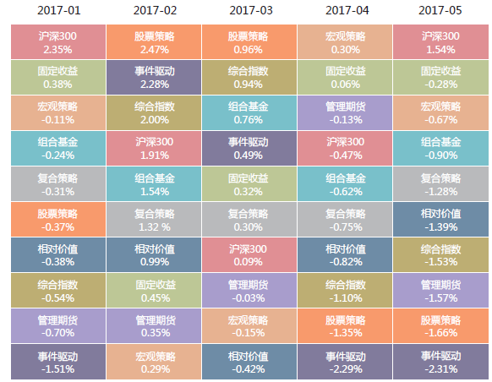

1. 私募证券基金策略业绩情况（逐个分析）
2. 股票策略：股票策略指数与私募综合指数对比时序图

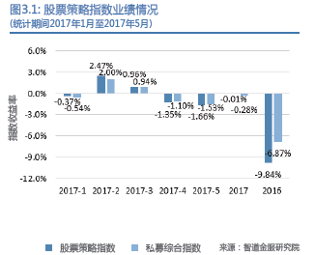

股票策略基金收益分布图

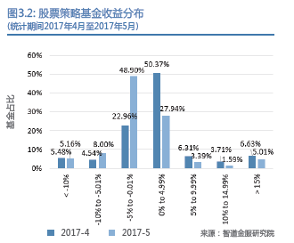

1. 管理期货：管理期货指数与私募综合指数对比时序图

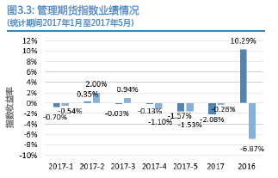

收益分布图

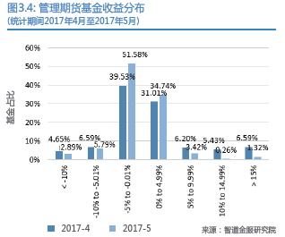

1. 固定收益：固定收益指数与私募综合指数对比时序图、固定收益基金收益分布图
2. 相对价值：相对价值指数与私募综合指数对比时序图、相对价值基金收益分布图
3. 复合策略：复合策略指数与私募综合指数对比时序图、复合策略基金收益分布图
4. 事件驱动：事件驱动指数与私募综合指数对比时序图、事件驱动基金收益分布图
5. 宏观策略：宏观策略指数与私募综合指数对比时序图、宏观策略基金收益分布图
6. 组合基金：组合基金指数与私募综合指数对比时序图、组合基金收益分布图
7. 私募证券基金区域业绩情况
8. 区域表现情况统计图

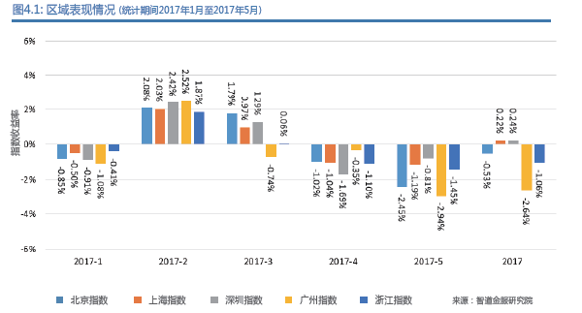

1. 区域投资策略分布情况

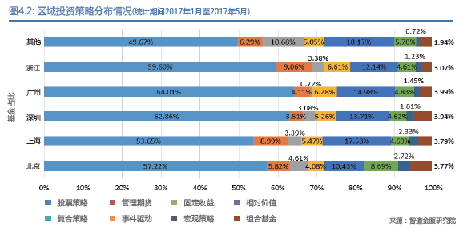

1. 规模以上私募业绩表现

统计各区域股票策略、债券策略、量化型私募的产品收益率并排名分析。（表格展示）

